GitHub 使用教程图文详解
一、GitHub简介
GitHub 可以托管各种Git版本库。
GitHub官网：https://github.com/。
客户端版本：git version 1.9.2.msysgit.0。
所有软件请到这里下载：http://msysgit.github.io/。
二、注册GitHub账号
三、新建版本库
登录之后，点击下面的按钮：
版本库如下：
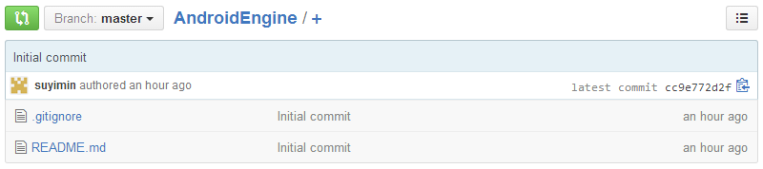
四、配置GitHub
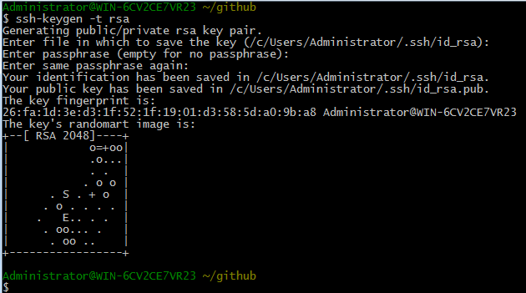
将生成的公钥复制到GitHub中：
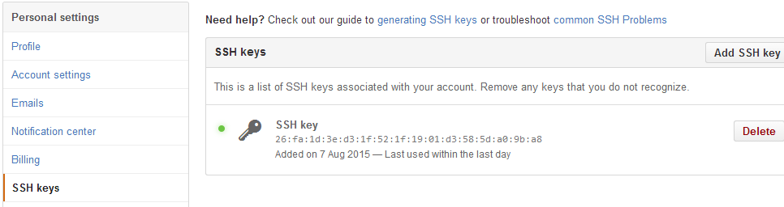
五、使用GitHub
1、克隆版本库
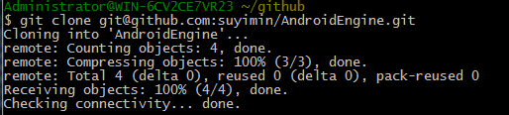
2、Git基本操作
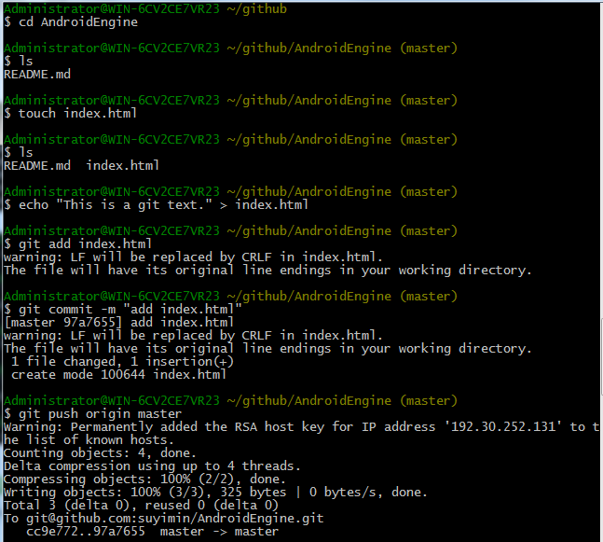
版本库如下：
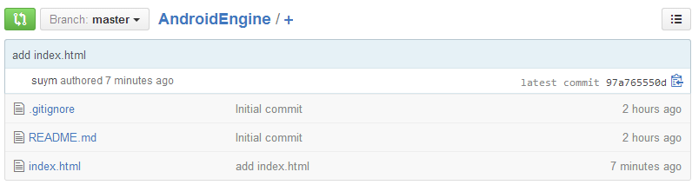
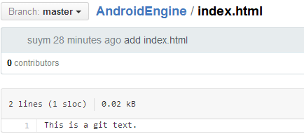
六、参与GitHub中其它开源项目
我们如何参与一个开源项目呢？比如人气极高的jquery框架，你可以访问它的项目主页https://github.com/jquery/jquery，点“Fork”就在自己的账号下克隆了一个jquery仓库，然后，从自己的账号下clone。
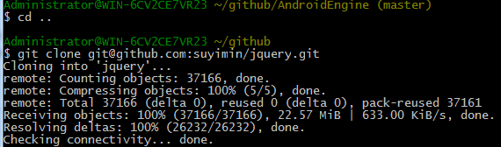
clone仓库一定要从自己的账号下克隆，这样你才能推送修改。如果从jquery的作者的仓库地址git@github.com:jquery/jquery.git克隆，因为没有权限，你将不能推送修改。如果你想修复jquery的一个bug或者新增一个功能，我想说你现在就可以开始开发了，开发完成后往自己的仓库推送。如果你希望jquery的官方库能接受你的修改，你就可以在GitHub上发起一个pull request。

